TYTUŁ (Arial, czcionka 14, bold, wyjustowany, drukowana czcionka)
Imię i nazwisko (autora pierwszego)
(Arial, czcionka 14, do prawego marginesu)
Imię i nazwisko drugiego autora

Streszczenie. Tekst tekst (150-200 słów) (TNR, czcionka 11, wyjustowany, odstęp pojedynczy)

Słowa kluczowe: 5-6 słów (oddzielonych przecinkiem) (TNR, czcionka 11, do lewego marginesu)

1. Wprowadzenie (Arial, czcionka 12, bold, na środku)
Tekst (TNR, czcionka 12, wyjustowany, odstęp 1,5). W dobie rosnącej konkurencji przedsiębiorstwa muszą w kompetentny sposób dążyć do utrzymania i umocnienia swojej pozycji na rynku. Jednym z czynników, który może przyczynić się do spełnienia tak postawionego celu jest zwiększenie aktywności przedsiębiorstw ukierunkowanej na realizację projektów.

2. Śródtytuł (Arial, czcionka 12, bold, na środku)
Tekst (TNR, czcionka 12, wyjustowany, odstęp 1,5). Wartość jest terminem, który może być różnorodnie definiowany zarówno na poziomie naukowym (teoretycznym), jak i praktycznym. Potwierdzeniem tego są liczne publikacje, wśród których wymienić należy m.in.: [Bowman, Ambrosini, 2000, s. 1-15; Lepak, Smith, Taylor, 2007; Łada, Kozarkiewicz, 2010; Laursen, Svejvig, 2016, s. 736-747]. Wartość może być przedmiotem rozważań na gruncie różnych dziedzin oraz dyscyplin naukowych [Kozarkiewicz, 2016, s. 254].

3. Śródtytuł (Arial, czcionka 12, bold, na środku)
Tekst (TNR, czcionka 12, wyjustowany, odstęp 1,5). Przeprowadzona analiza literatury polskiej i zagranicznej z zakresu szeroko podejmowanego obszaru zarządzania wartością projektów z ostatnich lat 2010-2021 pozwoliła na ustalenie rodzaju dotychczas podejmowanych problemów badawczych przez różnych autorów …. tekst.
W tabeli 1 zostały przedstawione …..tekst.

Tabela 1. Tytuł (TNR, czcionka 11, do lewego marginesu)
Nagłówek (TNR, czcionka 10, bold) | Nagłówek | Nagłówek | Nagłówek | Nagłówek | Nagłówek | Nagłówek
Organizacja | 0,00% | 17,24% | 34,48% | 27,59% | 20,69% | 3,52
Dostawcy | 8,62% | 6,90% | 62,07% | 18,97% | 3,45% | 3,02
Źródło: opracowanie własne na podstawie zebranych wyników. (TNR, czcionka 10,do lewego marginesu)

Proces planowania projektu został pokazany na rysunku 1.
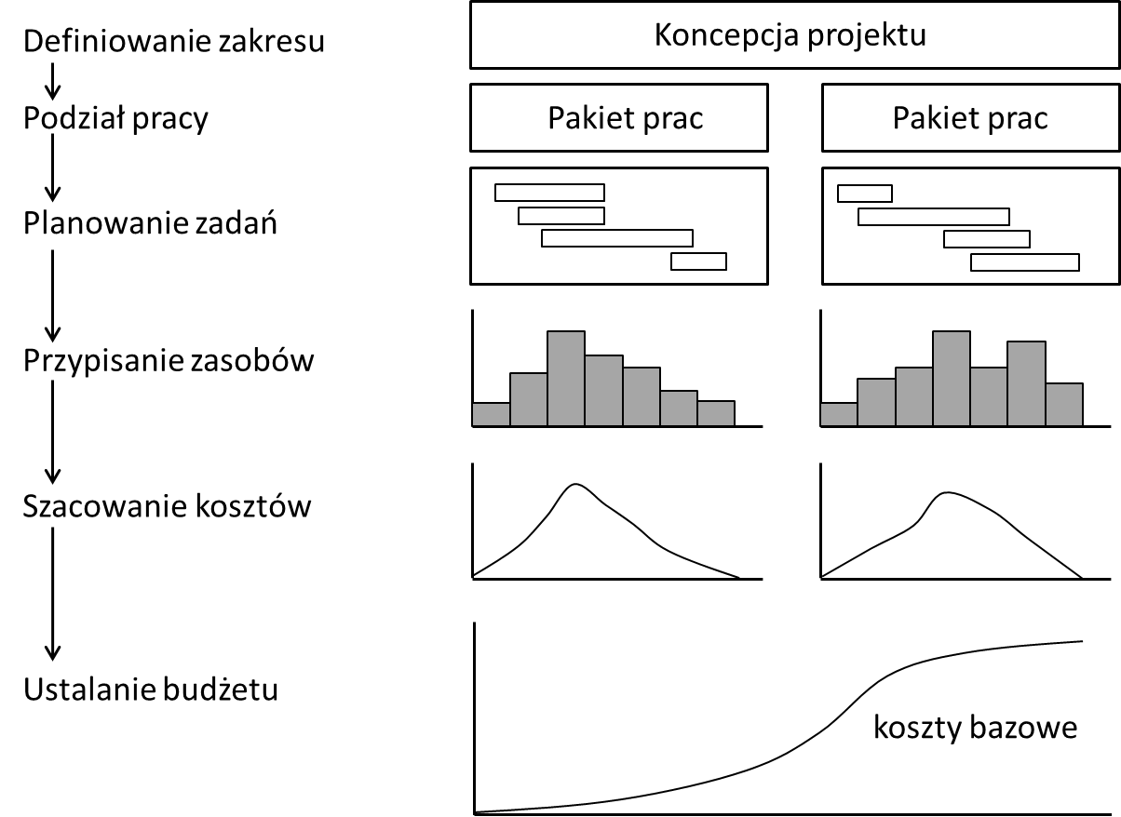
Rysunek 1. Proces planowania projektu w ujęciu kaskadowym (TNR, czcionka 11, do lewego marginesu)
Źródło: opracowanie własne na podstawie: [Webb, 2003, s. 53]. (TNR, czcionka 10, do lewego marginesu)

4. Podsumowanie (lub Zakończenie) (Arial, czcionka 12, bold, na środku)
Tekst (TNR, czcionka 12, wyjustowany, odstęp 1,5). Podjęte w opracowaniu problemy badawcze nie należą do łatwo rozpoznawalnych, gdyż samo definiowanie wartości projektu nie jest do końca jednoznacznie wyjaśnione i zależy od wielu różnych punktów widzenia (podmiotów dokonujących interpretacji) itd.

Bibliografia (Arial, czcionka 12, bold, na środku)
- Bos-deVos M., Volker L., Wamelink H., (2019), Enhancing value capture by managing risks of value slippage in and across projects, International Journal of Project Management, Vol. 37, No.5, pp. 767-783 (TNR, czcionka 11, wyjustowana, odstęp pojedynczy, ponumerowana).
- Gareis R., Huemann M. (2000), Project Management Competences in the Project-oriented Organisation, [in:] J.R. Turner and S.J. Simister (ed.), The Gower Handbook of Project Management, Aldershot, Gower, pp. 709-721.
- Green S.D., Sergeeva N., (2019), Value creation in projects: Towards a narrative perspective, International Journal of Project Management, Vol. 37, No. 5, pp. 636-651.
- Walas-Trębacz J., (2012), Znaczenie analizy łańcucha wartości dla organizacji, [w:] A. Stabryła, S. Wawak (red.), Metody badania i modele rozwoju organizacji, MFiles.pl., Kraków, s. 209-224.

Tytuł w języku angielskim (Arial, czcionka 14, bold, na środku)

Abstract: Tekst przetłumaczony w języku angielskim (150-200 words) (TNR, czcionka 11, wyjustowany, odstęp pojedynczy).
Keywords: 5-6 słów w języku angielskim (oddzielonych przecinkiem) (TNR, czcionka 11, odstęp pojedynczy, do lewego marginesu)

JEL Classification: L10, M10 itp. (TNR, czcionka 11, do lewego marginesu)

Dane o Autorze (autorach):
Imię i nazwisko,
Nazwa Uczelni (Instytucji) – afiliacja,
Adres do korespondencji (w przypadku tekstów współautorskich adres osoby zgłaszającej artykuł),
Numer telefonu,
Adres poczty elektronicznej.

Publikacja została sfinansowana ze środków przyznanych …….. (przypis dolny o źródłach finansowania publikacji – jeśli jest wymagany)

